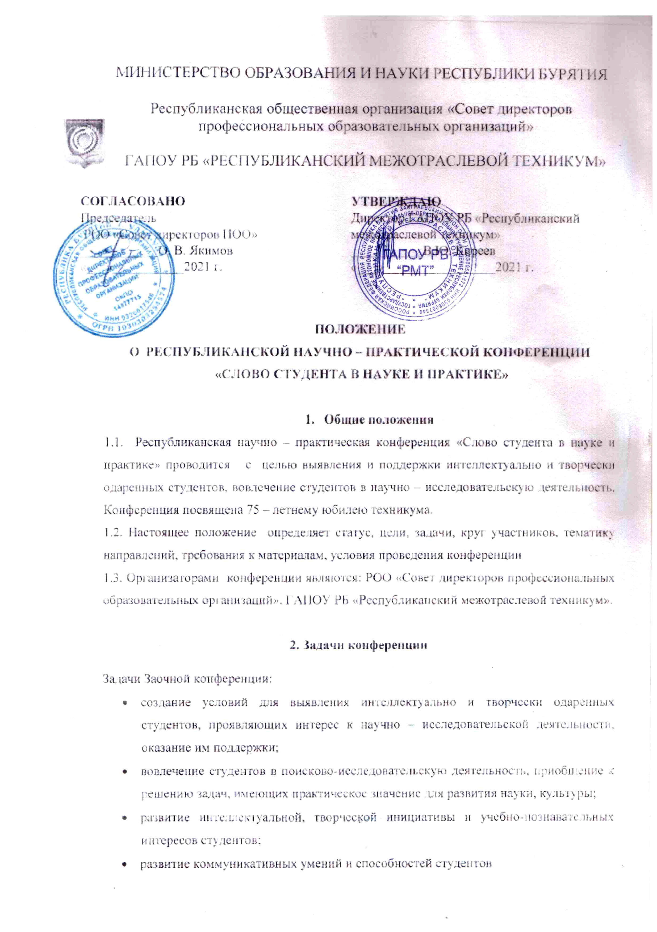

- Сроки и порядок проведения конференции
  - Конференция проводится в форме заочного формата 05.05.2021 года. Место проведения: ГАПОУ РБ «Республиканский межотраслевой техникум», Заиграевский район, с. Новоильинск, ул. Ленина 23
  - Основные направления работы НПК:
Секция 1 Естественнонаучное:
Математика: геометрия, алгебра, теория чисел, статистика, комплексный анализ, теория вероятностей, разработка формальных логических систем, численные и алгебраические вычисления, другие разделы математической науки.
Физика: теория, принципы и законы, управление энергией и влияние энергии на материю: физика твердого тела, оптика, акустика, ядерная физика, физика атома, плазма, сверхпроводимость, динамика жидкости и газа, полупроводники, магнетизм, квантовая механика, биофизика, механика и т.д.
Химия: изучение природы и состава материи и законов ее развития: физическая химия, биохимия, гидрохимия, химия почвы, топливо и т.д.
Биология: ботаника, зоология, генетика, цитология, геоботаника, флористика, геронтология, микробиология, валеология, школьные лесничества и т.д.
Экология: экология животных, экология растений, экология человека, экология города, охрана окружающей природной среды и т.д.
География: геология, ландшафтоведение, физическая география, социальная география, этногеография, экономическая география, география религий, демографическая география и т.д.
Секция 2 Социально-экономическое и гуманитарное:
Экономика: микроэкономика, макроэкономика.
Социология и психология: социум, инженерная психология, антропология, проблемы города и деревни, опросы общественного мнения и т.д.
Секция 3 Этнография: историческая, современная.
История: история Отечества, всеобщая история, философия религии, геральдика, нумизматика, археология, военная история России.
Краеведение: история своего края, выдающиеся деятели края, генеалогия и т.д.

Секция 4 Искусствознание:
великое триединство: истина, добро, красота; художественное творчество у истоков культуры; искусство как форма познания; муза в храме науки (искусство в жизни и деятельности ученых и инженеров); научные сюжеты в искусстве; красота и энтропия; техника для искусства; искусство учит вдохновению; интуиция и искусство; искусство и эмоции; развитие ассоциативного мышления через искусство; дизайн; искусство как форма социокультурной терапии.
Секция 5 Техносфера:
Технические устройства и технологии, проектирование и конструирование, программное обеспечение и компьютерная техника, информационные технологии, авиация и космонавтика, оптика, электроника, транспорт, энергетика, вооружения, эргономика и охрана труда.
Секция 6 Прикладное искусство:
Художественное оформление изделий текстильной и легкой промышленности; моделирование одежды и обуви; художественное проектирование аксессуаров и украшений (ювелирные изделия); реклама изделий текстильной и легкой промышленности (в работах должны найти отражение культурологический, экологический и эргономический аспекты принимаемых решений); декоративно-прикладное искусство, изготовление муляжей.
Секция 7 для педагогических работников
1. Цифровизация образования в системе СПО: опыт и перспективы
3. Образование в 21 веке: методы и приемы преподавания
4. Межпредметные технологии урочной и внеурочной деятельности в рамках реализации предметных областей
5. Воспитательная среда образовательного учреждения как условие качественного образования
6. Инновационная деятельность педагога в условиях реализации образовательных и профессиональных стандартов

- Условия участия в конференции

  - К участию в конференции приглашаются:
- педагогические работники профессиональных образовательных организаций:
- студенты образовательных организаций среднего профессионального образования
  - Форма проведения НПК
- Конференция проводится в форме заочного формата;
- На конференцию принимаются научные, исследовательские, прикладные и творческие работы. Рефераты на конференцию не принимаются. Работы должны быть выполнены самостоятельно;
- Количество участников (работ) от одной образовательной организации не ограничивается;
- Материалы, представленные на конференцию, могут быть выполнены как одним автором, так и группой авторов (но не более 2);
- Проблема, затронутая в работе, должна быть оригинальной. Если проблема не оригинальна, то должно быть оригинальным ее решение. Ценным является творчество, интеллектуальная продуктивность, открытие и генерация новых идей, может быть, необычных, но обоснованных.
- В работе необходимо четко обозначить теоретические и практические достижения автора, области использования результатов. Если результаты использования нашли применение, должны быть предложены подтверждающие материалы.
- Материалы, направленные на конференцию, не возвращаются. Авторам работ, участникам конференции не передаются экспертные карты, протоколы жюри. Причины отклонения работ и присуждения наград, как правило, не сообщаются.
- Текст доклада для подготовки к публикации и включения в сборник материалов по конференции предоставляется на электронном носителе. Материал может быть передан по Е-mail на отдельном файле, с указанием в теме сообщения «Слово студента в науке и практике». В имени файла указать фамилию автора и название ПОО РБ.
- Участие в конференции бесплатное
  - Этапы организации конференции
- с 14.04.2021 г. по 04.05.2021 г. – прием материалов участников конференции;
- 5. 05.2021 г – работа экспертной комиссии;
- с 07.05.2021 г по 14.05.2021 г. – формирование сборника материалов по итогам конференции, публикация электронной версии сборника материалов по итогам конференции.
- 14.05.2021 г. – рассылка наградных материалов

Определение и награждение победителей
Лучшие работы определяются по итогам работы независимыми экспертами из числа Экспертной комиссии. Критериями оценки заочного участия являются логичность и лаконизм изложения, умение раскрыть тему, показать методику исследования, эрудированность, доказательность.
Авторы лучших работ в каждой секции награждаются дипломами конференции 1, 2, 3 степени. Также в каждой секции определяются победители по номинациям. Научные руководители получат сертификаты и благодарственные письма.
Авторы всех остальных работ получают сертификаты участника конференции.
Сертификаты, благодарственные письма, дипломы будут отправлены по электронной почте, указанные в заявке.

  - Документы, для участия в конференции
- Заявка (приложение 1, 2)
- Текст статьи для публикации в электронном виде, от 3 до 6 страниц (требования к содержанию и оформлению материалов для публикации)
- Копия оплаты за печатный вариант сборника по итогам материалов конференции. За публикацию тезисов и стоимость сборника т 100 рублей за одну страницу. Взносы следует перечислять на расчетный счет.
- Критерии оценивания работ

№ | Критерии | Баллы
1 | Структура и оформление доклада | 3
2 | Соответствие содержания доклада его теме | 2
3. | Цели и задачи сформированы, четко обоснованны | 3
4 | Грамотность изложения материала | 3
5 | Научный аппарат исследования (актуальность, объект исследования, предмет исследования, гипотеза, логика изложения, убедительность рассуждений, выводы) | 15
6 | Результаты работы имеют практическую значимость | 3
7 | Анализ хода работы, выводы и перспективы | 6
8 | Новизна | 5
9 | Эрудированность автора в рассматриваемой области | 7
10 | Творческий подход автора, оригинальное отношение к идеи работы | 3
Итого |  | 50

- Контактная информация
По всем вопросам организации научно практической конференции обращаться к организатору конференции ГАПОУ РБ «РМТ»
Ивакина Наталья Викторовна 89149837517 е- mail: ivakina1973natali@mail,ru
Ходунькова Наталья Ерасовна 89148397480 е- mail nkhogunkova@mail.ru

Приложение № 1.
ЗАЯВКА
на участие в студенческой межрегиональной научно-практической конференции
«Слово студента в науке и практике»

Для студентов и учащихся школ

Фамилия, имя, отчество участника (полностью)
Наименование образовательного учреждения
Фамилия, имя, отчество научного руководителя (полностью)
Специальность, курс, учебная группа
Название доклада
Название секции
Контактное лицо (телефон)
Дата заполнения заявки
E - mail
Приложение № 2.
ЗАЯВКА
на участие в студенческой межрегиональной научно-практической конференции
«Слово студента в науке и практике»

Для преподавателей

Фамилия, имя, отчество (полностью)
Наименование образовательного учреждения
Занимаемая должность
Название доклада
Название секции
Телефон мобильный
Дата заполнения заявки
E - mail

Приложение № 3.
Требования к содержанию и оформлению материалов для публикации
Параметры страницы
- размер бумаги А 4, книжная ориентация;
- поля – левое – 3, правое – 1,5, верхнее и нижнее – 2 см
Заголовок
последовательность размещения текстового материала:
- первая строка – название доклада (жирным шрифтом, кегль – 14, выравнивание по центру, перенос в словах и точки в конце строк заголовка не допускаются);
- вторая строка – ФИО автора (жирным курсивом, кегль – 14, выравнивание по правому краю);
- третья строка – сведения о научном руководителе (курсивом, кегль – 14, выравнивание по правому краю);
- четвертая строка – учебное заведение (кегль – 12, выравнивание по правому краю);
Текст
- не более трех полных страниц;
- шрифт – Times New Roman, кегль -12;
- красная строка – 1,5 см;
- межстрочный интервал – полуторный;
- перенос слов – автоматический;
- выравнивание по ширине страницы;
- номера страниц в нижней части страницы;
- при вставке формул использовать Microsoft Equation 3.0 или Math Type;
- рисунки, в т.ч. графики вставляются как рисунок;
- объем текста минимум 3 страницы, максимум 6 страниц
Список используемых источников выполняется в алфавитном порядке с нумерацией в соответствии со стандартом библиографического описания ГОСТ Р 7 0. 100 – 2018. Ссылки на библиографические источники оформляются в квадратных скобках по тексту статьи. Ссылку размещают в конце предложения. Список литературы располагается в конце текста в алфавитном порядке, от основного текста отделяется отступом в 1 интервал.

Приложение № 4.
ОБРАЗЕЦ ОФОРМЛЕНИЯ ТИТУЛЬНОГО ЛИСТА

ХУДОЖЕСТВЕННАЯ НАРЕЗКА ОВОЩЕЙ
Е.В.Костромина
Научный руководитель
Е.В.Филиппова
ГАПОУ РБ Республиканский межотраслевой техникум

Текст, текст, текст ………………………..

Библиографический список

- Матюхина, З.П. Товароведение пищевых продуктов. – М.: Академия, 1982. – 287 с.

Конференция состоится 5 мая 2021 года.

Адрес оргкомитета
671332 Республика Бурятия, Заиграевский район, с. Новоильинск, ул. Ленина 23, ГАПОУ РБ Республиканский межотраслевой техникум.
Контакты: Тел: 8 (301 – 36) 45390, факс: 8 (301 – 36) 45602, E – mail: : rmt- kireev@mail.ru Сайт:rmt.buryatiaschool.ru

